Федеральное государственное бюджетное образовательное учреждение высшего образования   
«Саратовский государственный технический университет имени Ю. А. Гагарина»

Кафедра прикладных информационных технологий

**ПРАКТИЧЕСКАЯ РАБОТА ПО ДИСЦИПЛИНЕ**

**Интеллектуальные информационные системы и технологии**

**на тему:**

**«Loginom: платформа аналитической обработки данных»**

Выполнил студент б1-ИФСТ-31,

Яновский Евгений Валерьевич

Проверил преподаватель

Кошкина Елена Васильевна

Саратов, 2023

**Тема занятий**

**Практическая работа на тему:**

**«Loginom: платформа аналитической обработки данных»**

**1. ПРОЦЕДУРА ЗАГРУЗКИ ДАННЫХ В УЗЕЛ (КОМПОНЕНТ) СЦЕНАРИЯ**

.

Начальный фрагмент данных в приложении MS Excel имеет вид

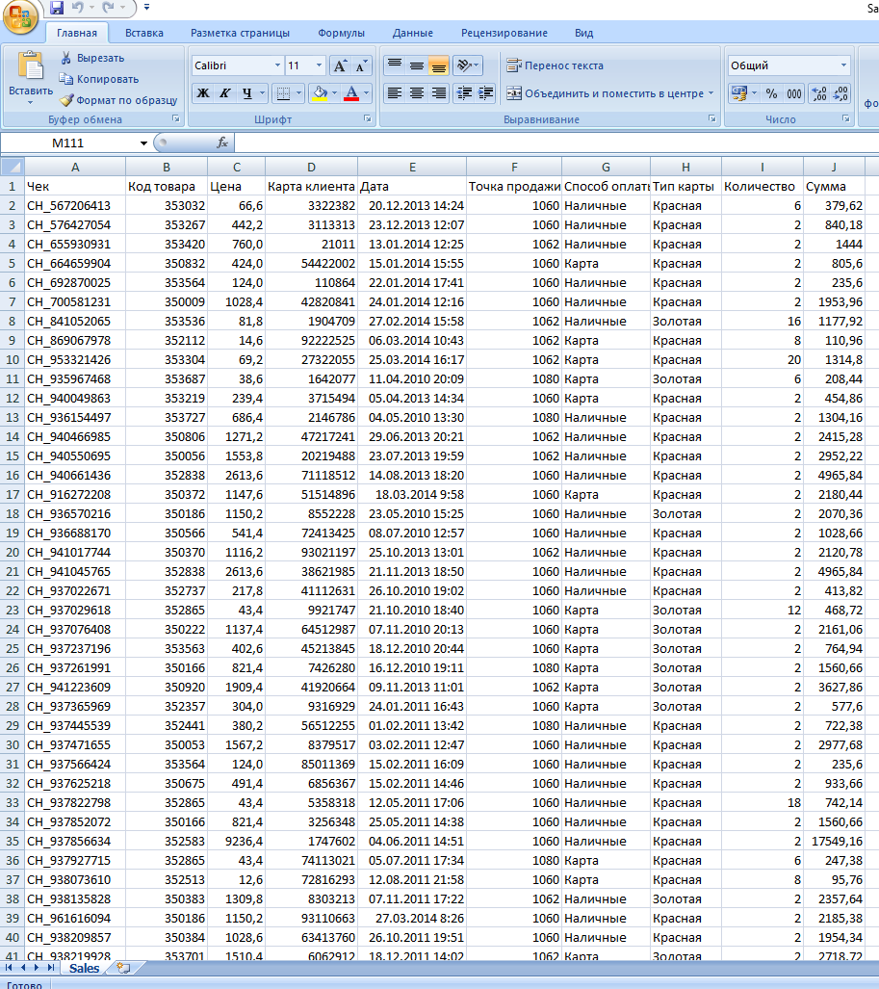

Имена столбцов описывают содержимое соответствующих частей данных

Запускаем ПО Loginom Community, используя ярлык



Выбираем «Создать черновик» (в этом случае нет необходимости заранее задавать путь к итоговому файлу)

Вид начального экрана:

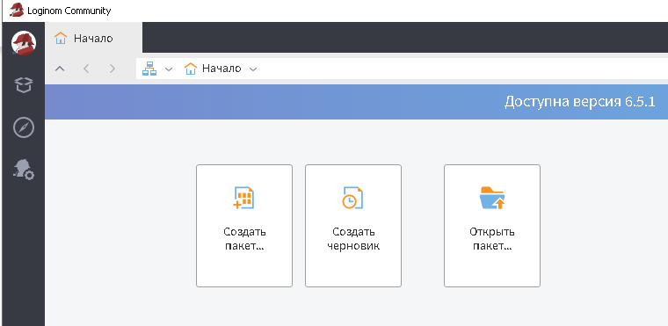

Список доступных узлов, которые можно использовать для создания сценария

Вид экрана после запуска создания черновика будет следующим

В левой части находятся позиции, которые соответствуют «Узлам» создаваемого сценария обработки и анализа данных. При создании сценария обработки данных будем «перетаскивать» соответствующий узел на рабочее поле программы. Так как мы используем в качестве источника данных файл MS Excel, перетаскиваем в рабочую область элемент.

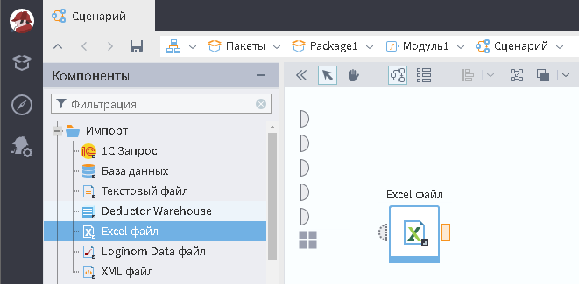

Для настройки узла загрузки данных щелкаем по нему левой кнопкой мыши.

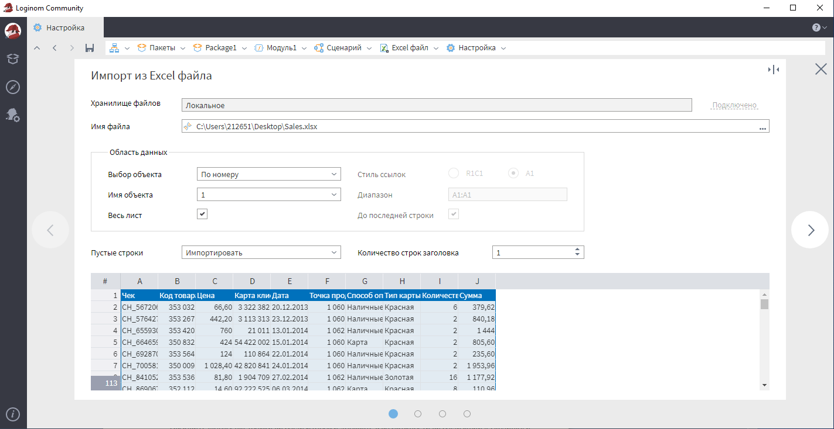

Исходные данные хранятся в текстовом файле **Sales.txt**. В имени файла выбираем файл Sales.xlsx. Вид формы диалога будет следующим

Завершите настройку узла, перемещаясь по страницам настройки . На последней странице дайте название узлу «Данные продаж» и щелкните кнопку «Выполнить» Цвет портов узла изменился, указывая на то, что данные загружены

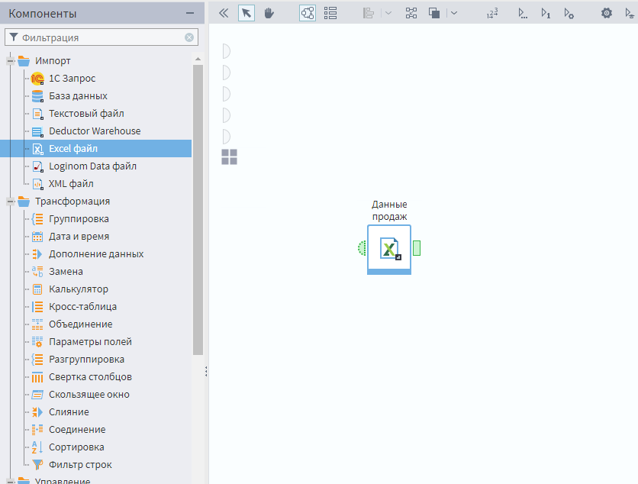

Устанавливая курсор мыши на выходной порт, можно вызвать команду просмотра данных

Вызовите форму настройки визуализаторов и добавьте в возможности визуализации «Таблица» и «Статистика». При просмотре визуализаторов можно выбирать конкретный добавленный визуализатор. Просмотреть визуализаторы можно вызвав соответствующую команду

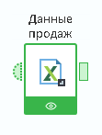

Просмотр Визуализаторов

Вызывая эту команду, можно просматривать соответствующие визуализаторы. Для возврата в построение сценария можно использовать команду «Назад» в главном меню программы

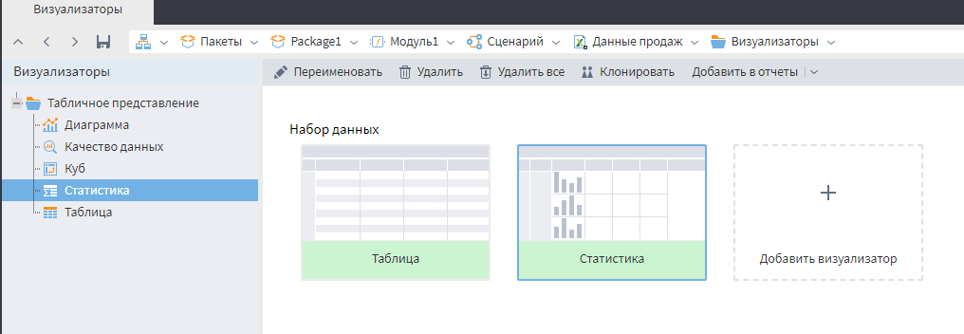

**2. ПОСТРОЕНИЕ ПРОСТОГО ОТЧЁТА**

Следующим шагом в алгоритме необходимо подсчитать общие суммы покупок по всем клиентам. Для этого переместим компонент «Группировка» в рабочую область сценария. Последовательность обработки данных задается соединением выходного порта узла загрузки данных с входным портом группировки

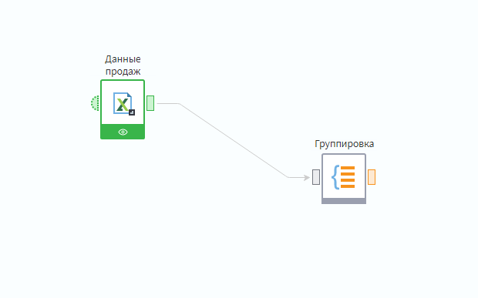

В Мастере настройки узла «Группировка» поле «Карта клиента» задается как группа, а «Сумма» как показатель, значения которого будут суммироваться. Выделяем поле в левой части формы и кликаем на соответствующей кнопке. Кликаем «Далее» и на заключительной странице настройки узла щелкаем по значку выполнить.

После настройки и выполнения узла группировки в выходном порту содержатся данные об итоговых суммах покупок клиентов. Выходной порт узла группировки становится зелёным – данные доступны.

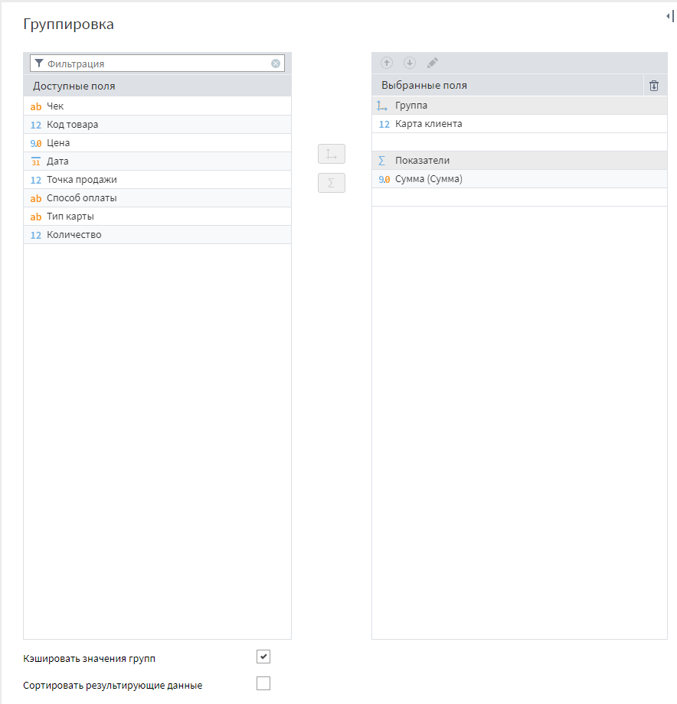

Добавим ещё один узел из раздела «Трансформация» – «Сортировка». На выходе этого узла будет содержаться сгруппированная по номерам карт клиентов список сумм, отсортированный по последнему полю.

Диалог по настройке сортировки выглядит следующим образом

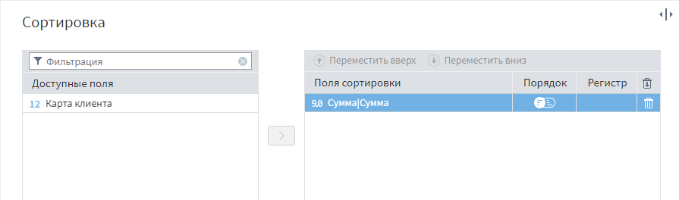

Добавьте в сценарий ещё одну группировку с вычислением соответствующих сумм по способу

оплаты. Сценарий будет выглядеть примерно так

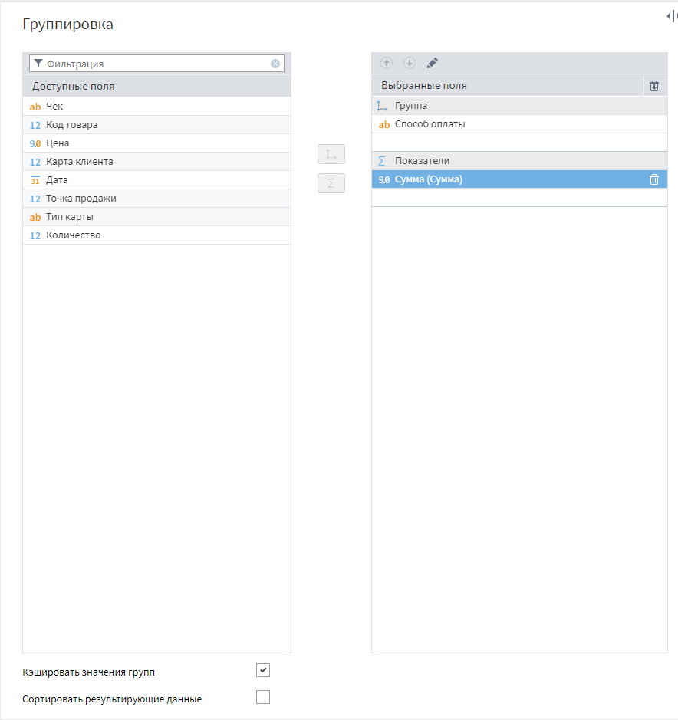

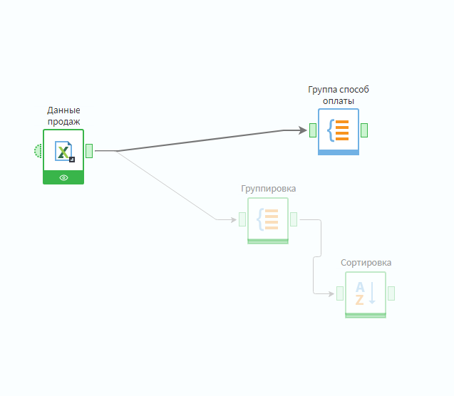

Оставим в отчёте по продажам только первые 50 позиций, отсортированных по сумме продаж (по невозрастанию – убыванию). Для этого добавим в сценарий узел из раздела «Трансформация» – «Фильтр строк». в мастере которого задается условие:

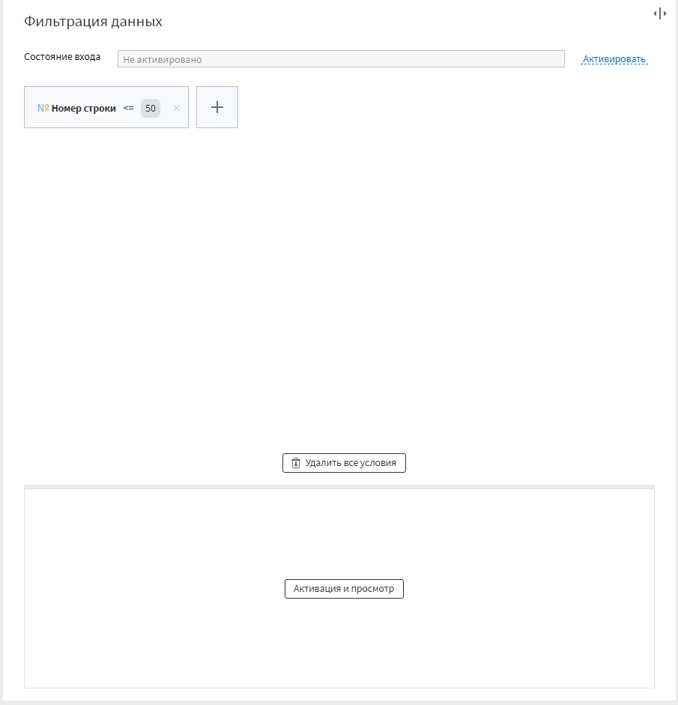

Определим имя этого узла «Первые 50 строк». Сценарий с добавленным фильтром будет выглядеть следующим образом

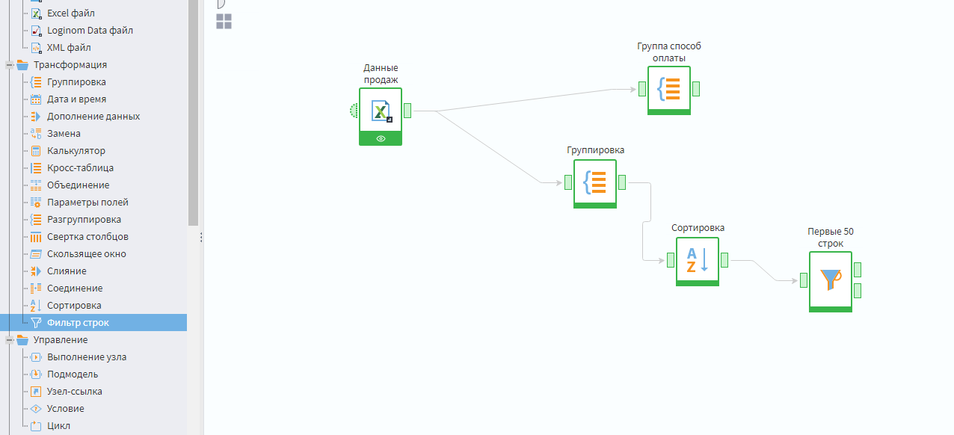

Фильтр имеет два выходных порта – верхний содержит набор строк, удовлетворяющих условию, нижний, соответственно, не удовлетворяющих условию фильтрации. Содержимое портов можно просмотреть, сделав двойной щелчок на значке соответствующего порта.

Последним узлом, который мы добавим в схему, будет узел экспорта данных с фильтра в MS Excel. Этот узел находится в группе «Экспорт» компонентов (последняя группа в панели компонентов). Связываем этот узел с выходом фильтра. В мастере настройки узла указываем имя файла (с расширением). При выполнении этого узла схемы в указанном месте будет сохранён файл MS Excel.

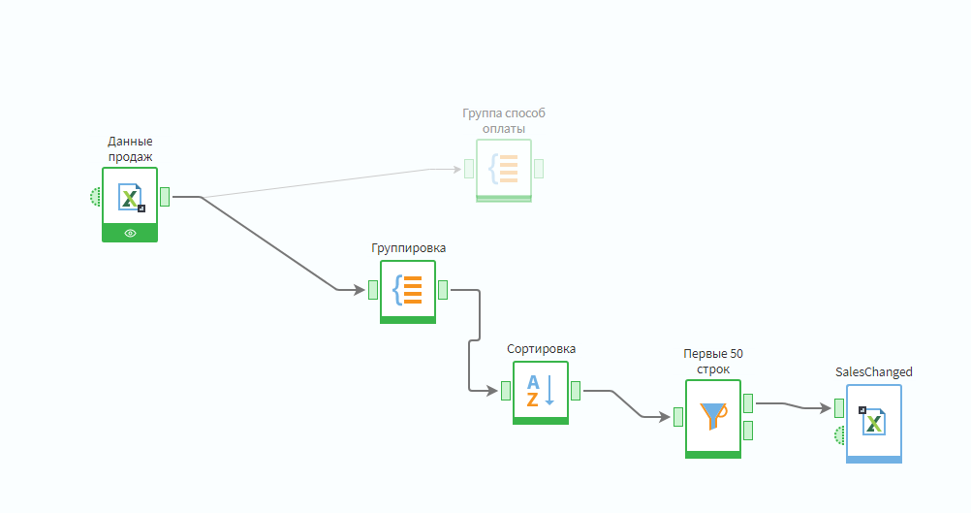

Окончательная схема будет иметь следующий вид